Relatório Empírico
Árvore AVL Aumentada sob Carga Real em Larga Escala
Projeto Final de Estruturas de Dados — Grupo 7
Parâmetro do grupo | Valor
Conjunto de dados | wiki — timestamps de edições da Wikipédia (SOSD, wiki_ts_200M_uint64)
Enviesamento (θ) | 0.6
Mix de operações (I:D:S) | 55:15:30
Agregação de range_agg | contagem
Ordem de inserção | sorted
Seed | 7

1. Metodologia

1.1 Ambiente de medição
Item | Valor
Processador | AMD Ryzen 5 5600GT (6 núcleos Zen 3, 16 MB L3)
Memória RAM | 16 GB
Sistema operacional | Windows 11 Home (build 26200)
Python | 3.14.0 (MSC v.1944, 64 bits)
Data da execução | 15/07/2026, 14h50–15h03 (suíte completa: ~13 min)

1.2 Como as medições foram feitas
- Cada operação (I, D, S) do trace é cronometrada individualmente com time.perf_counter_ns(), o relógio de maior resolução disponível em Python. O parse do trace acontece antes do laço de medição, para que manipulação de strings não contamine as latências.
- As latências são acumuladas separadas por tipo de operação; reportamos média, p50 e p99 por operação e no agregado.
- Os traces são gerados por gen_workload_1.py a partir das chaves reais do conjunto wiki (θ=0.6, mix 55:15:30, seed 7), com --max-load 2N para limitar o uso de RAM. Como a seed é fixa, todos os resultados são reproduzíveis pelo docente.
- Toda execução é conferida com o oráculo (gen_workload_1.py verify); a coluna oracle do benchmark_summary.csv registra o resultado. As 26 execuções desta suíte passaram sem nenhuma divergência — na maior delas (10M de operações, ordem sorted), 3.000.660 buscas foram conferidas.
- A estrutura de linha de base (BST sem balanceamento) tem custo O(profundidade) por operação e degenera para O(n) sob inserção ordenada; por isso ela foi limitada a N ≤ 10k (ordem sorted) e N ≤ 1M (ordem shuffle) — acima disso um único cenário levaria horas sem acrescentar informação nova.
- Observação sobre N: o gerador consome N operações com mix 55:15:30; o número de chaves vivas ao final é ≈ 0,41·N (ex.: 4.075.389 chaves vivas no cenário de 10M de operações).

1.3 Reprodução
# 1. Obter o dataset (1,5 GB) e salvá-lo em data/wiki_ts_200M_uint64
# 2. Rodar a suíte completa (gera traces, executa, verifica com o oráculo):
python benchmark_manager.py
# 3. Gerar os gráficos:
python scripts/generate_charts.py

2. Experimento 1 — Escala (tempo por operação vs N)
Medimos o tempo médio, p50 e p99 por operação variando N em quatro ordens de grandeza: 1k, 10k, 100k, 1M, 5M e 10M operações.
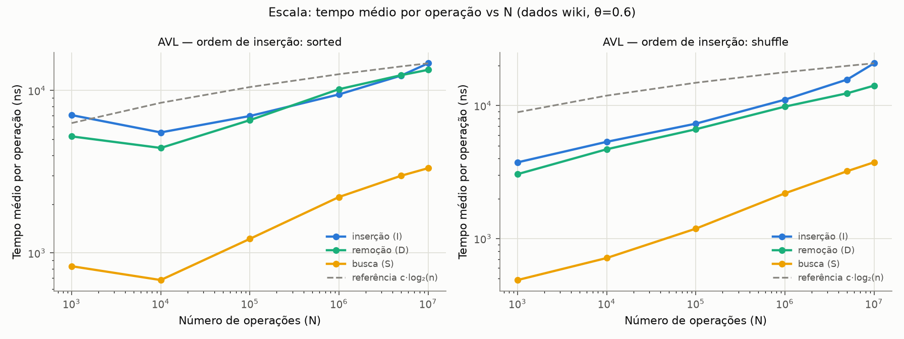
Figura 1 — Tempo médio por operação vs N (AVL, dados wiki, θ=0.6), com referência c·log₂(n).
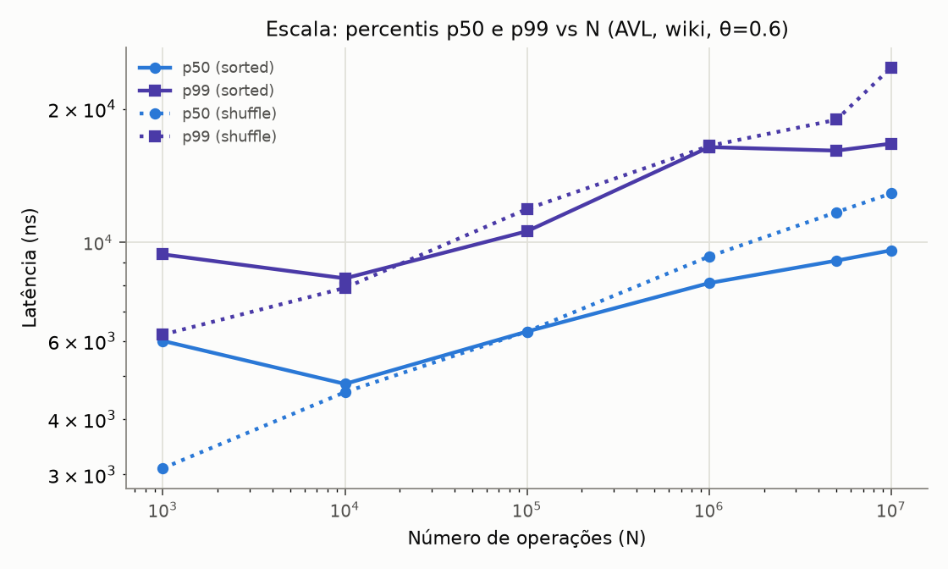
Figura 2 — Percentis p50 e p99 vs N (AVL, ordens sorted e shuffle).

Dados medidos (AVL, ordem sorted — a do grupo; latências em µs)
N (ops) | Chaves vivas | Altura | I média | I p99 | D média | D p99 | S média | S p99 | p50 geral | p99 geral
1000 | 383 | 10 | 7.06 | 10.30 | 5.22 | 7.50 | 0.83 | 2.60 | 6.00 | 9.40
10000 | 4022 | 13 | 5.52 | 9.00 | 4.43 | 7.80 | 0.68 | 1.30 | 4.80 | 8.30
100000 | 40698 | 16 | 6.97 | 11.10 | 6.57 | 11.20 | 1.22 | 2.60 | 6.30 | 10.60
1000000 | 407757 | 20 | 9.46 | 15.60 | 10.19 | 20.50 | 2.21 | 5.30 | 8.10 | 16.40
5000000 | 2038165 | 22 | 12.36 | 15.40 | 12.43 | 20.30 | 2.99 | 5.50 | 9.10 | 16.10
10000000 | 4075389 | 23 | 14.70 | 14.60 | 13.41 | 19.90 | 3.33 | 5.80 | 9.60 | 16.70

Interpretação
- A forma logarítmica se confirma, mas com inclinação extra. Na ordem sorted (a do grupo), a busca média foi de 681 ns (N=10k) a 3.327 ns (N=10M): crescimento de ~4,9× enquanto n cresceu 1.000×. Uma curva O(log n) pura cresceria apenas ~1,8× nessa faixa (altura 13 → 23). A diferença é o custo por nível subindo com o tamanho da árvore: de ~52 ns/nível em N=10k para ~145 ns/nível em N=10M — ver Experimento 4 (efeito de cache).
- Inserção e remoção custam ~4–5× a busca (em N=10M sorted: 14,7 µs e 13,4 µs vs 3,3 µs). A descida é a mesma O(log n); o excedente é o caminho de volta: recomputar height/size/aggregate em cada nível, checar o fator de balanceamento, eventualmente rotacionar, e (na inserção) alocar o objeto Node.
- O ponto de N=1k foge da curva (busca 829 ns > 681 ns de N=10k). Com poucas centenas de operações medidas, o aquecimento do interpretador e a resolução do timer pesam mais que a estrutura — é ruído de medição em amostra pequena, não um efeito da árvore.
- p99 ≈ 1,7–2× o p50 em toda a faixa (ex.: 16,7 µs vs 9,6 µs em N=10M sorted). O p99 concentra os casos raros e caros: remoções de nós com dois filhos (que fazem uma segunda descida pelo sucessor), cascatas de rotação e pausas do coletor de lixo do CPython.

3. Experimento 2 — Sensibilidade ao enviesamento (θ)
Repetimos a carga com θ ∈ {0.0, 0.6, 0.99, 1.2} em N = 1M, nas duas ordens de inserção.
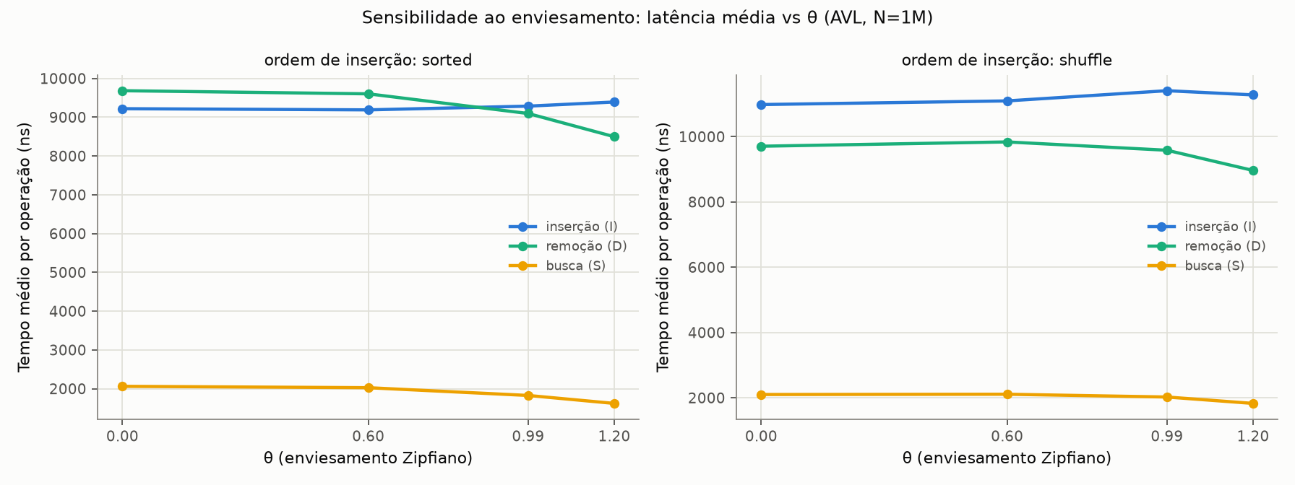
Figura 3 — Latência média por operação vs θ (AVL, N=1M).

Dados medidos (AVL, N=1M, ordem sorted; latências em µs)
θ | I média | D média | S média | S p50 | S p99 | p50 geral | p99 geral
0.0 | 9.22 | 9.68 | 2.06 | 2.10 | 4.20 | 8.00 | 15.10
0.6 | 9.19 | 9.60 | 2.03 | 2.00 | 4.20 | 8.00 | 15.00
0.99 | 9.29 | 9.10 | 1.83 | 1.70 | 4.30 | 7.90 | 15.20
1.2 | 9.39 | 8.50 | 1.62 | 1.10 | 4.60 | 7.80 | 14.80

Interpretação
- Busca acelera com o enviesamento: −21% de θ=0 para θ=1.2 (2.061 → 1.620 ns, ordem sorted). Com θ alto, poucas chaves “quentes” concentram os acessos; o caminho raiz→nó dessas chaves é revisitado continuamente e permanece nos caches L1/L2 — a localidade temporal compensa a profundidade.
- O p50 da busca cai pela metade (2.100 → 1.100 ns) enquanto o p99 fica estável (~4.200–4.600 ns). É a assinatura clássica de carga Zipfiana: a mediana é dominada pelas chaves quentes (caminho em cache), mas a cauda continua pagando o custo integral das chaves frias — o enviesamento ajuda o caso típico, não o pior caso.
- Remoção também acelera (−12%), pelo mesmo motivo na fase de descida. As remoções concentradas não aumentaram o custo de rebalanceamento de forma mensurável: as rotações são O(1) por nível e o caminho quente amortiza.
- Inserção fica praticamente estável (+2%) — como esperado: a ordem e o conjunto de chaves inseridas não dependem de θ (o enviesamento só governa quais chaves são buscadas/removidas), então o custo de inserção não tinha por que mudar.

4. Experimento 3 — Caso patológico (sorted vs shuffle)
A ordem de inserção do Grupo 7 é sorted — exatamente o caso patológico para BSTs sem balanceamento. Comparamos as duas ordens nas duas estruturas.
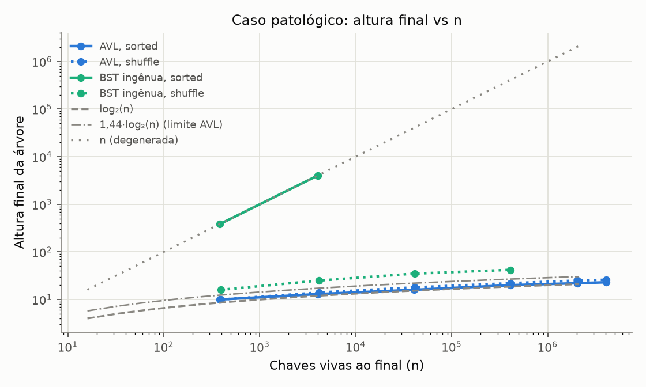
Figura 4 — Altura final vs chaves vivas, com referências log₂(n), 1,44·log₂(n) e n.

Alturas finais medidas
Estrutura | Ordem | N (ops) | Chaves vivas (n) | Altura final | Altura / log₂(n)
AVL | sorted | 1000 | 383 | 10 | 1.17
AVL | sorted | 10000 | 4022 | 13 | 1.09
AVL | sorted | 100000 | 40698 | 16 | 1.04
AVL | sorted | 1000000 | 407757 | 20 | 1.07
AVL | sorted | 5000000 | 2038165 | 22 | 1.05
AVL | sorted | 10000000 | 4075389 | 23 | 1.05
BST ingênua | sorted | 1000 | 383 | 383 | 44.63
BST ingênua | sorted | 10000 | 4022 | 4022 | 335.90
AVL | shuffle | 1000 | 393 | 10 | 1.16
AVL | shuffle | 10000 | 4130 | 14 | 1.17
AVL | shuffle | 100000 | 41064 | 18 | 1.17
AVL | shuffle | 1000000 | 407265 | 22 | 1.18
AVL | shuffle | 5000000 | 2036332 | 25 | 1.19
AVL | shuffle | 10000000 | 4074567 | 26 | 1.18
BST ingênua | shuffle | 1000 | 393 | 16 | 1.86
BST ingênua | shuffle | 10000 | 4130 | 25 | 2.08
BST ingênua | shuffle | 100000 | 41064 | 35 | 2.28
BST ingênua | shuffle | 1000000 | 407265 | 42 | 2.25

Interpretação
- A BST ingênua degenera por completo: com inserção ordenada, altura final = número de chaves vivas (383 em N=1k; 4.022 em N=10k) — uma corrente. Cada operação vira O(n): em N=10k ela ficou 15,6× mais lenta que a AVL (61,1 µs vs 3,9 µs por operação, média).
- A AVL é imune à ordem: altura 23 com 4,08M de chaves vivas — apenas 5% acima do log₂(n) = 22 e bem abaixo do limite teórico 1,44·log₂(n) ≈ 32. O invariante de balanceamento segura a altura nas duas ordens.
- Achado contraintuitivo: para a AVL, sorted é o caso bom. A inserção ordenada produziu árvores mais baixas (23 vs 26 em 10M) e inserções 29% mais rápidas que shuffle (14,7 vs 20,8 µs). Explicação: inserindo sempre a maior chave, toda inserção desce pela espinha direita — um caminho curto, fixo e quente no cache — e as rotações se concentram nela, empacotando a árvore de forma quase perfeita. Já o shuffle espalha as inserções pela árvore inteira (sem localidade) e deixa a árvore ~13% mais alta. O caso “patológico” do enunciado é patológico para quem não balanceia; para a AVL, ele vira o melhor cenário — nossa evidência mais direta de que o rebalanceamento cumpre o que promete.
- Com shuffle, a BST ingênua fica com altura ≈ 2,3·log₂(n) (42 vs log₂ = 18,6 em 1M) — consistente com o esperado ~2·log₂(n) de inserção aleatória — e seu desempenho fica competitivo (ver Experimento 5). O balanceamento se justifica mesmo assim: a carga real do grupo é ordenada, e nenhuma estrutura sem garantia de pior caso sobrevive a ela.

5. Experimento 4 — Teoria × Prática
Operação | Limite teórico | Comportamento medido (sorted) | Divergência e explicação
search | O(log n) | 681 ns → 3.327 ns de 10k a 10M (4,9×; log puro daria 1,8×) | custo por nível cresce 52 → 145 ns com a árvore fora do cache
insert | O(log n) + rotações O(1) amortizadas | 5,5 µs → 14,7 µs; sempre ~4–5× a busca | caminho de volta: _update por nível + alocação de Node + recursão
delete | O(log n), até O(log n) rotações | 4,4 µs → 13,4 µs; p99 20,3 µs (o maior de todos) | caso de dois filhos: descida extra pelo sucessor + remoção recursiva

Onde a curva real diverge da teórica, e por quê:
- Constantes de Python dominam. Cada nó é um objeto no heap; cada nível custa uma chamada recursiva, comparações via protocolo de objetos e acesso a atributos por dicionário. O “c” do c·log n é da ordem de centenas de ns — em C seria de unidades de ns. A forma da curva é a teórica; a escala é 100×.
- Cache torna o “log n” superlinear na prática. A árvore de 10k chaves vivas (~4 mil nós) cabe nos caches; a de 4M de nós não cabe nos 16 MB de L3 do Ryzen 5600GT. A partir daí, cada nível da descida é potencialmente um cache miss de ~100 ns — exatamente o fator ~2,8× que medimos no custo por nível. É por isso que a curva medida sobe mais que a referência c·log₂(n) ajustada nos pontos pequenos.
- Rotações são baratas na média, visíveis no p99. O custo amortizado O(1) de rotação por inserção aparece: a média de inserção acompanha a busca a fator constante. Já o p99 da remoção (20,3 µs) carrega os casos de dois filhos e cascatas de rebalanceamento até a raiz.
- Alocação e GC. Inserções pagam a criação do Node; as pausas do GC do CPython aparecem como outliers que engordam o p99 (~1,7–2× o p50) mesmo em operações que não alocam, como a busca.

6. Experimento 5 — Linha de base ingênua e ponto de cruzamento
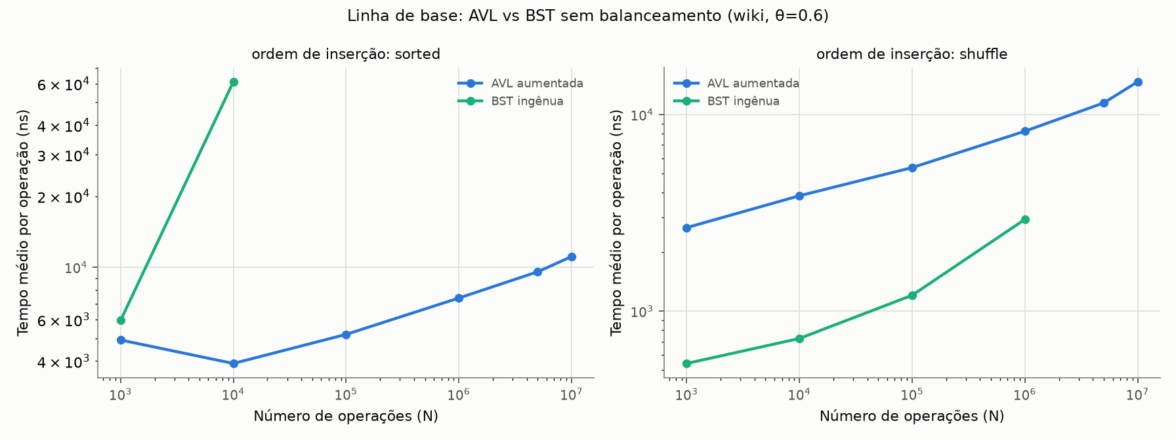
Figura 5 — AVL vs BST sem balanceamento (média por operação), por ordem de inserção.

Dados medidos (média por operação, em µs)
Ordem | N (ops) | AVL (µs) | BST ingênua (µs) | ingênua / AVL
sorted | 1000 | 4.91 | 5.95 | 1.21×
sorted | 10000 | 3.91 | 61.13 | 15.65×
sorted | 100000 | 5.19 | — | —
sorted | 1000000 | 7.40 | — | —
sorted | 5000000 | 9.56 | — | —
sorted | 10000000 | 11.10 | — | —
shuffle | 1000 | 2.66 | 0.54 | 0.20×
shuffle | 10000 | 3.86 | 0.72 | 0.19×
shuffle | 100000 | 5.37 | 1.20 | 0.22×
shuffle | 1000000 | 8.23 | 2.93 | 0.36×
shuffle | 5000000 | 11.47 | — | —
shuffle | 10000000 | 14.69 | — | —

Interpretação
- Ordem sorted (a carga do grupo): o cruzamento acontece antes de n=383. Já no menor cenário medido (N=1k, 383 chaves vivas) a AVL vence (4,9 vs 5,9 µs), e em N=10k a vantagem é 15,6×, crescendo linearmente com n. Para a carga real do Grupo 7, não existe faixa em que a ingênua compense.
- Ordem shuffle: o cruzamento não ocorre na faixa medida — a ingênua é 2,8–4,9× mais rápida. Com inserção aleatória a BST fica só ~2× mais profunda, e cada operação dela executa muito menos trabalho em Python (laço iterativo, sem _update, sem rebalanceamento, sem recursão). A vantagem da ingênua, porém, encolhe com n (4,9× em 1k → 2,8× em 1M), porque a profundidade 2·log₂(n) dela paga cada vez mais cache misses que a AVL, mais rasa. Extrapolando a tendência, o cruzamento ocorreria em n na casa das dezenas/centenas de milhões — mas, principalmente, essa comparação só vale para carga aleatória e sem adversários.
- Síntese: o que se compra com o rebalanceamento é a garantia, não a média. A ingênua é imbatível quando a ordem de chegada é aleatória e o pior caso não importa; basta a ordem ser desfavorável (a nossa é!) para ela colapsar em O(n). A AVL paga um fator constante (~3×) na carga aleatória para garantir O(log n) em qualquer carga — incluindo p99 estável.

7. Conclusões
- O comportamento O(log n) da AVL aumentada se confirmou nas quatro ordens de grandeza, com altura a ≤ 5% do log₂(n) mínimo e todas as 26 execuções aprovadas pelo oráculo transitivo.
- As divergências entre curva medida e teórica têm três causas mensuráveis, em ordem de importância: constantes do interpretador (~100×), efeitos de cache quando a árvore excede o L3 (custo por nível ~2,8×) e outliers de GC/rotação concentrados no p99.
- O enviesamento Zipfiano ajuda o caso típico (p50 da busca cai ~48% em θ=1.2) e não muda a cauda — quem dimensiona por p99 não deve contar com a distribuição de acessos.
- Para a carga específica do grupo (55% inserções ordenadas), o balanceamento não é otimização: é a diferença entre 3,3 µs e um custo O(n) que já era 15,6× pior com apenas 10k operações.

Apêndice A — Dados completos das medições
Fonte: benchmark_summary.csv, gerado por benchmark_manager.py na máquina da §1.1 (seed 7). Latências em microssegundos (µs). Todas as 26 execuções foram verificadas pelo oráculo (coluna Oráculo).

Tabela A1 — visão geral por cenário
Experimento | Cenário | Estrutura | Ops | Ordem | θ | Oráculo | Média | p50 | p99 | Altura | Chaves vivas
escala | wiki_1k_sorted | avl | 1000 | sorted | 0.6 | OK | 4.91 | 6.00 | 9.40 | 10 | 383
escala | wiki_1k_sorted | naive | 1000 | sorted | 0.6 | OK | 5.95 | 5.00 | 15.30 | 383 | 383
escala | wiki_1k_shuffle | avl | 1000 | shuffle | 0.6 | OK | 2.66 | 3.10 | 6.20 | 10 | 393
escala | wiki_1k_shuffle | naive | 1000 | shuffle | 0.6 | OK | 0.54 | 0.50 | 1.50 | 16 | 393
escala | wiki_10k_sorted | avl | 10000 | sorted | 0.6 | OK | 3.91 | 4.80 | 8.30 | 13 | 4022
escala | wiki_10k_sorted | naive | 10000 | sorted | 0.6 | OK | 61.13 | 50.80 | 157.90 | 4022 | 4022
escala | wiki_10k_shuffle | avl | 10000 | shuffle | 0.6 | OK | 3.86 | 4.60 | 7.90 | 14 | 4130
escala | wiki_10k_shuffle | naive | 10000 | shuffle | 0.6 | OK | 0.72 | 0.70 | 1.70 | 25 | 4130
escala | wiki_100k_sorted | avl | 100000 | sorted | 0.6 | OK | 5.19 | 6.30 | 10.60 | 16 | 40698
escala | wiki_100k_shuffle | avl | 100000 | shuffle | 0.6 | OK | 5.37 | 6.30 | 11.90 | 18 | 41064
escala | wiki_100k_shuffle | naive | 100000 | shuffle | 0.6 | OK | 1.20 | 1.00 | 2.90 | 35 | 41064
escala | wiki_1M_sorted | avl | 1000000 | sorted | 0.6 | OK | 7.40 | 8.10 | 16.40 | 20 | 407757
escala | wiki_1M_shuffle | avl | 1000000 | shuffle | 0.6 | OK | 8.23 | 9.30 | 16.50 | 22 | 407265
escala | wiki_1M_shuffle | naive | 1000000 | shuffle | 0.6 | OK | 2.93 | 2.20 | 7.40 | 42 | 407265
escala | wiki_5M_sorted | avl | 5000000 | sorted | 0.6 | OK | 9.56 | 9.10 | 16.10 | 22 | 2038165
escala | wiki_5M_shuffle | avl | 5000000 | shuffle | 0.6 | OK | 11.47 | 11.70 | 18.90 | 25 | 2036332
escala | wiki_10M_sorted | avl | 10000000 | sorted | 0.6 | OK | 11.10 | 9.60 | 16.70 | 23 | 4075389
escala | wiki_10M_shuffle | avl | 10000000 | shuffle | 0.6 | OK | 14.69 | 12.90 | 24.80 | 26 | 4074567
theta | wiki_1M_sorted_theta0_0 | avl | 1000000 | sorted | 0.0 | OK | 7.15 | 8.00 | 15.10 | 20 | 407757
theta | wiki_1M_shuffle_theta0_0 | avl | 1000000 | shuffle | 0.0 | OK | 8.13 | 9.00 | 17.80 | 22 | 407265
theta | wiki_1M_sorted_theta0_6 | avl | 1000000 | sorted | 0.6 | OK | 7.11 | 8.00 | 15.00 | 20 | 407757
theta | wiki_1M_shuffle_theta0_6 | avl | 1000000 | shuffle | 0.6 | OK | 8.21 | 9.00 | 18.00 | 22 | 407265
theta | wiki_1M_sorted_theta0_99 | avl | 1000000 | sorted | 0.99 | OK | 7.02 | 7.90 | 15.20 | 20 | 407757
theta | wiki_1M_shuffle_theta0_99 | avl | 1000000 | shuffle | 0.99 | OK | 8.32 | 8.90 | 18.70 | 22 | 407265
theta | wiki_1M_sorted_theta1_2 | avl | 1000000 | sorted | 1.2 | OK | 6.93 | 7.80 | 14.80 | 20 | 407757
theta | wiki_1M_shuffle_theta1_2 | avl | 1000000 | shuffle | 1.2 | OK | 8.10 | 8.80 | 18.30 | 22 | 407265

Tabela A2 — latências por tipo de operação (µs)
Cenário | Estrutura | I média | I p50 | I p99 | D média | D p50 | D p99 | S média | S p50 | S p99
wiki_1k_sorted | avl | 7.06 | 7.30 | 10.30 | 5.22 | 5.40 | 7.50 | 0.83 | 0.80 | 2.60
wiki_1k_sorted | naive | 8.11 | 8.00 | 15.40 | 4.07 | 2.90 | 14.60 | 3.05 | 2.10 | 12.80
wiki_1k_shuffle | avl | 3.74 | 3.60 | 7.40 | 3.05 | 3.10 | 5.00 | 0.49 | 0.50 | 1.00
wiki_1k_shuffle | naive | 0.59 | 0.60 | 1.60 | 0.61 | 0.60 | 1.50 | 0.42 | 0.40 | 1.40
wiki_10k_sorted | avl | 5.52 | 5.60 | 9.00 | 4.43 | 4.40 | 7.80 | 0.68 | 0.70 | 1.30
wiki_10k_sorted | naive | 81.70 | 81.20 | 160.10 | 40.85 | 29.60 | 145.00 | 33.85 | 23.10 | 131.80
wiki_10k_shuffle | avl | 5.34 | 5.10 | 8.40 | 4.69 | 4.70 | 6.90 | 0.71 | 0.70 | 1.20
wiki_10k_shuffle | naive | 0.80 | 0.70 | 1.80 | 0.75 | 0.70 | 1.70 | 0.57 | 0.60 | 1.10
wiki_100k_sorted | avl | 6.97 | 6.80 | 11.10 | 6.57 | 6.60 | 11.20 | 1.22 | 1.10 | 2.60
wiki_100k_shuffle | avl | 7.32 | 7.10 | 12.80 | 6.64 | 6.60 | 11.90 | 1.19 | 1.10 | 2.60
wiki_100k_shuffle | naive | 1.31 | 1.10 | 3.00 | 1.27 | 1.20 | 3.10 | 0.98 | 0.90 | 2.50
wiki_1M_sorted | avl | 9.46 | 8.40 | 15.60 | 10.19 | 9.70 | 20.50 | 2.21 | 2.10 | 5.30
wiki_1M_shuffle | avl | 11.09 | 10.30 | 17.60 | 9.83 | 9.80 | 16.40 | 2.19 | 2.20 | 4.20
wiki_1M_shuffle | naive | 3.38 | 2.20 | 7.60 | 2.71 | 2.40 | 7.80 | 2.21 | 1.90 | 6.70
wiki_5M_sorted | avl | 12.36 | 9.30 | 15.40 | 12.43 | 12.50 | 20.30 | 2.99 | 3.10 | 5.50
wiki_5M_shuffle | avl | 15.72 | 12.90 | 20.20 | 12.39 | 12.40 | 19.30 | 3.21 | 3.20 | 5.60
wiki_10M_sorted | avl | 14.70 | 10.00 | 14.60 | 13.41 | 13.60 | 19.90 | 3.33 | 3.40 | 5.80
wiki_10M_shuffle | avl | 20.81 | 14.30 | 25.70 | 14.14 | 13.80 | 24.50 | 3.75 | 3.70 | 7.10
wiki_1M_sorted_theta0_0 | avl | 9.22 | 8.30 | 14.80 | 9.68 | 9.40 | 17.50 | 2.06 | 2.10 | 4.20
wiki_1M_shuffle_theta0_0 | avl | 10.98 | 10.00 | 18.60 | 9.71 | 9.50 | 17.30 | 2.10 | 2.10 | 4.20
wiki_1M_sorted_theta0_6 | avl | 9.19 | 8.30 | 14.70 | 9.60 | 9.40 | 17.30 | 2.03 | 2.00 | 4.20
wiki_1M_shuffle_theta0_6 | avl | 11.10 | 10.10 | 18.80 | 9.84 | 9.60 | 17.50 | 2.11 | 2.10 | 4.20
wiki_1M_sorted_theta0_99 | avl | 9.29 | 8.30 | 15.10 | 9.10 | 8.60 | 17.50 | 1.83 | 1.70 | 4.30
wiki_1M_shuffle_theta0_99 | avl | 11.41 | 10.20 | 19.50 | 9.58 | 9.20 | 17.80 | 2.02 | 2.00 | 4.30
wiki_1M_sorted_theta1_2 | avl | 9.39 | 8.30 | 14.90 | 8.50 | 7.60 | 17.50 | 1.62 | 1.10 | 4.60
wiki_1M_shuffle_theta1_2 | avl | 11.28 | 10.20 | 19.20 | 8.96 | 8.40 | 16.90 | 1.83 | 1.60 | 4.20

Todos os gráficos e tabelas deste relatório foram gerados a partir de medições executadas na máquina identificada na §1.1 (scripts/generate_charts.py, dados brutos em data/outputs/, verificados pelo oráculo).

